Письмо №403  
по Хасавюртовскому УО

от «05» февраля 2021г.

О республиканском этапе конкурса   
 «Зеленная планета – 2021»

На основании письма 06-997/06-18/21 от 04.02.21г. МОН РД.

Директору ЭБЦ  
 Саирову Х.З.  
 для исполнения

Управление образования информирует о проведении республиканского этапа Всероссийского детского экологического конкурса- форума «Зеленная планета – 2021» (далее-Конкурс) (Положение о Конкурсе прилагается).

Прошу организовать работу и принять участие в данном конкурсе.

По вопросам, связанным с организацией и проведением конкурса, просим связываться по телефону: 8 (988)772-56-19, (Омарова Жамият Рахмановна, руководитель Дирекции реализации образовательных программ ГБУ ДО РД «МАН РД»).

Начальник УО 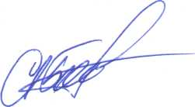 А.Т.Абакаров

Исп.:М.Даибов  
 тел.:5-15-45